Tableau de bord 3 – GimbUS 5 janvier au 11 février

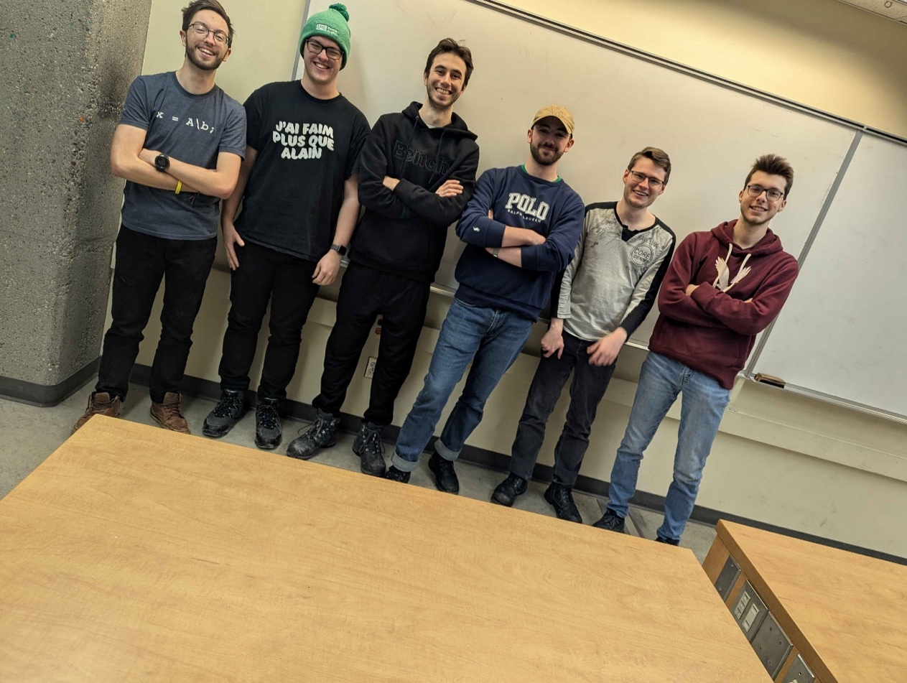
[Guillaume Béland (Modélisation 3D), Hugo Bergeron (Contrôle moteur), Michaël Bruneau (Accéléromètre), Rémi Jetté (Chef d’équipe + Contrôle moteur), Justin Marcoux (Modélisation mathématique du système), Samuel Hamelin (Modélisation 3D) & Maxence Jacob-Laforce (HMI)]
Ce qu’il faut faire :  - Rapetisser le cad  - Implémenter les quaternions  - Se procurer le restant des vis  - Faire passer les fils dans la structure?  - Donner un peu d’amour au Jira et fournir un Burndown Chart pour le prochain suivi de projet | Ce qui a été fait :  - Recherche + début de programmation des quaternions (Rémi + Justin)  - Continuation de l’implémentation de la cinématique inverse avec Euler (Hugo)  - Début de code avec le IMU (Michaël)  - Conception et impression des bracket à caméra et IMU (Samuel)  - Validation des CAD (Guillaume)  - Assemblage complet (Guillaume)
Nombre heure moyen par membre :  Guillaume : 1h, Hugo : 4h, Michaël : 3h, Rémi : 3h, Justin : 3h, Samuel: 3h, Maxence : 3h | Risques :  Emmêlement des fils autour de la gimbal : potentiel bris d’un fil ou d’un connecteur
Problèmes rencontrés :  - Manque des vis | Points à aborder avec le superviseur :  Écran pour HMI
Burndown Chart  À venir la semaine prochaine | Objectif du projet :  Réaliser une gimbal 3 axes capable de stabiliser une caméra, ainsi que de détecter et d’automatiquement suivre une cible

